**Projeto:** Central de Logs

**Descrição de caso de uso:** Gerenciar eventos

|  |  |
| --- | --- |
| **Objetivo:** | Gerenciamento dos eventos cadastrados no sistema. |
| **Requisitos:** | Este caso de uso tem por objetivo permitir o gerenciamento dos eventos cadastrados no sistema. |
| **Atores:** | Usuário |
| **Pré-condições:** | O sistema deve ter algum evento cadastrado. |

**Fluxo Principal:**

|  |  |
| --- | --- |
| Ator | Sistema |
| 1. O caso de uso inicia quando o usuário está na listagem de eventos. |  |
|  | 2. O sistema apresenta uma tela com os seguintes botões: Arquivar e Apagar. |
| 3. O usuário seleciona os eventos que deseja realizar a ação e clica no botão Arquivar ou Excluir. |  |
|  | 4. O sistema exibe mensagem de confirmação de ação. |
| 5. O usuário confirma a ação. |  |
|  | 6. O sistema a atualiza a lista de eventos com a alteração realizada. |

**Fluxo Alternativo:**

|  |  |
| --- | --- |
| Ator | Sistema |
| 3. O usuário NÃO seleciona nenhum evento e clica no botão Arquivar ou Excluir. |  |
|  | 2. O sistema retorna uma mensagem informando que é necessário selecionar um evento para realizar a ação. |

|  |  |
| --- | --- |
| **Pós-condições:** | O sistema a atualiza a lista de eventos com a alteração realizada. |
| **Regras de Negócio RN01:** | Selecionar pelo menos um evento. |

**Protótipos de telas:**

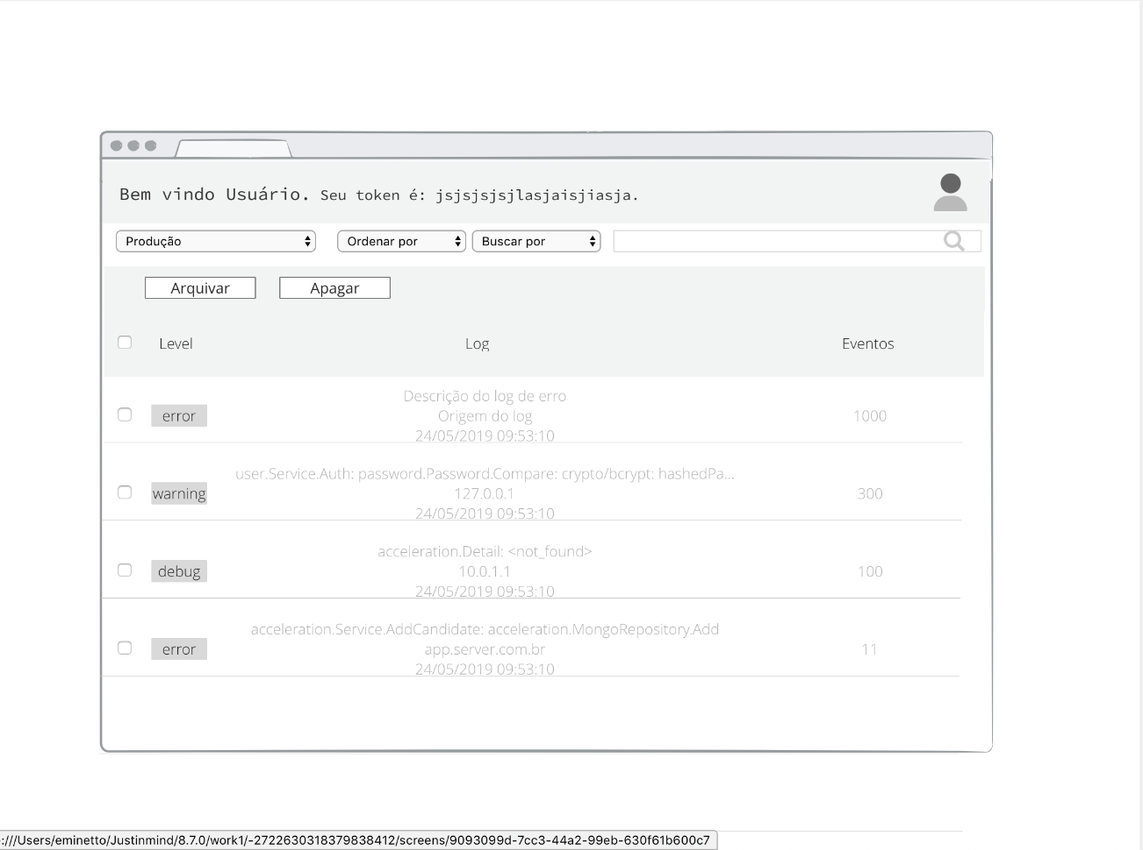

**Diagrama de Entidade Relacional:**

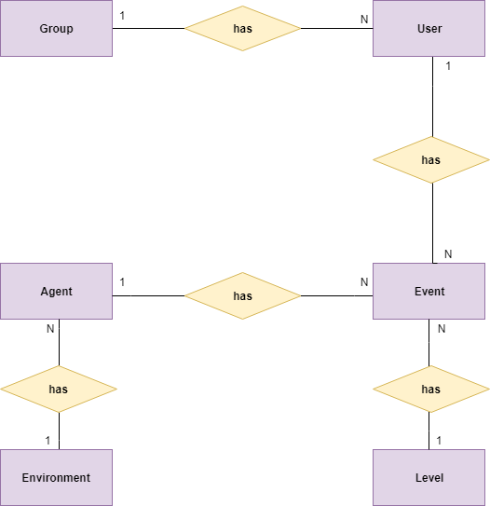

**Diagrama de Classes:**

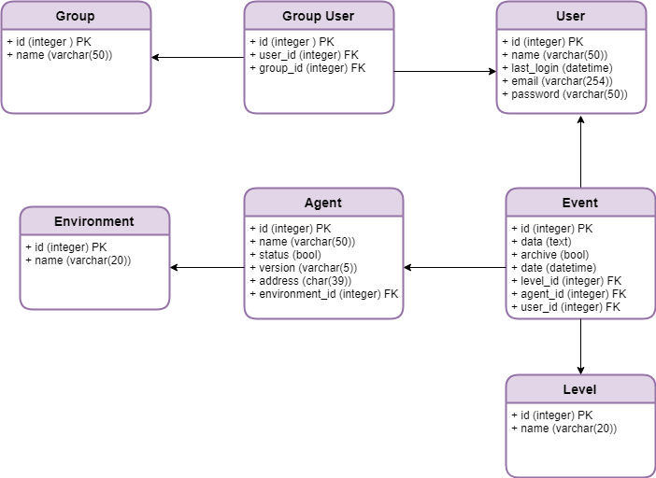

**Diagrama de Caso de Uso:**

